

**KIRKLARELİ ÜNİVERSİTESİ**

**MÜHENDİSLİK FAKÜLTESİ YAZILIM MÜHENDİSLİĞİ BÖLÜMÜ**

**VERİTABANI YÖNETİM SİSTEMLERİ DERSİ**

**SINAV PROGRAMI VERİTABANI RAPORU**

**HAZIRLAYANLAR**

|  |  |  |
| --- | --- | --- |
| **ÖĞRENCİ NO** | **AD SOYAD** | **GÖREVİ** |
|  |  |  |
|  |  |  |
|  |  |  |

**OCAK 2021**

1. **Veritabanı Diyagramı**

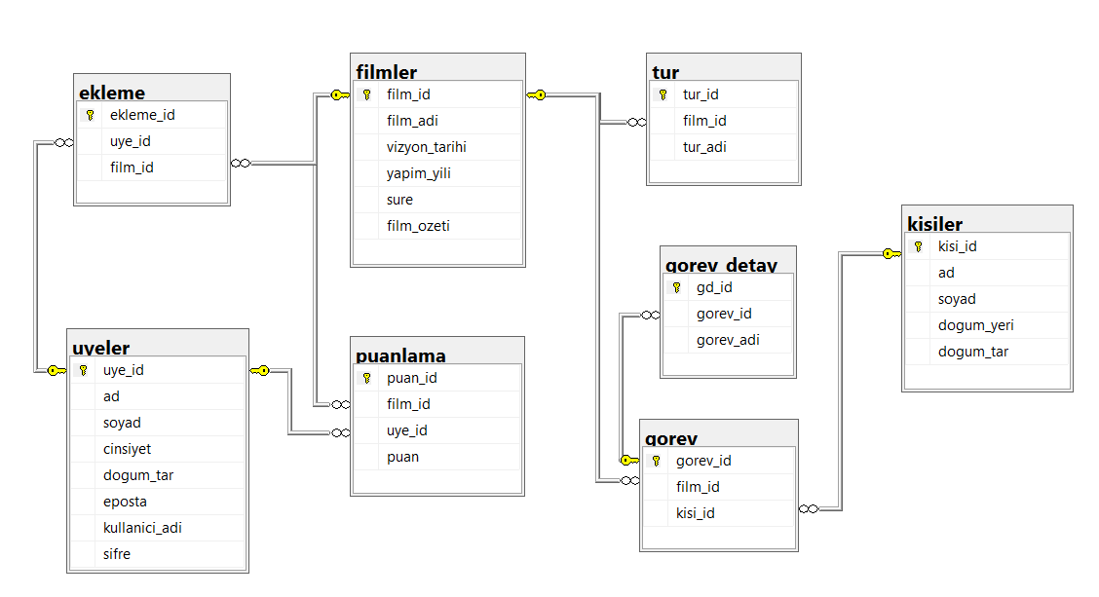

1. **Tablolar**

**filmler tablosu;** film bilgilerinin saklandığı tablodur. Tablonun yapısı ve örnek demo kayıtlar ile ilgili ekran görüntülerine aşağıda yer verilmiştir.

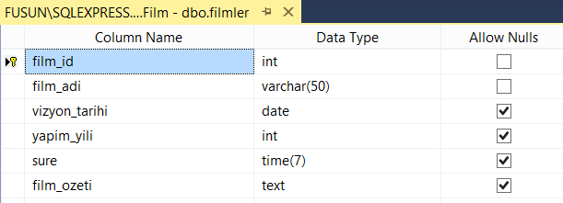

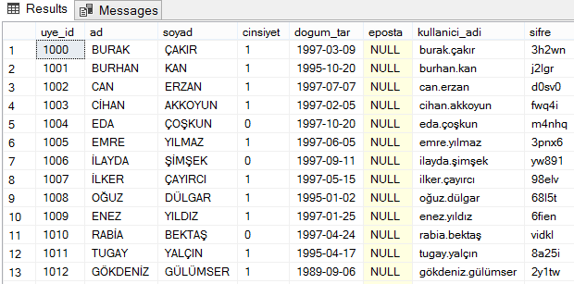

**uyeler tablosu;** üye bilgilerinin saklandığı tablodur. Tablonun yapısı ve örnek demo kayıtlar ile ilgili ekran görüntülerine aşağıda yer verilmiştir.

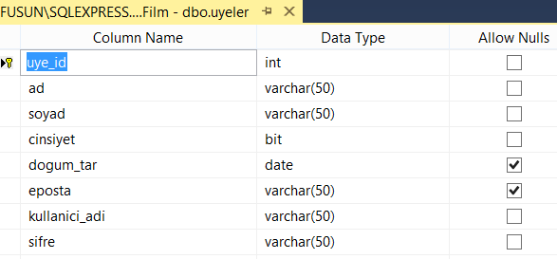

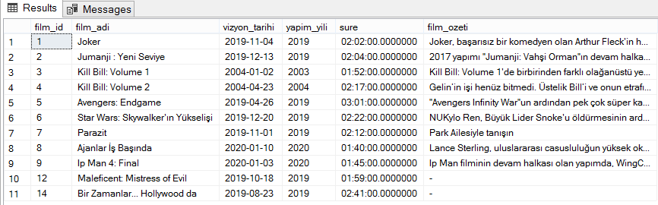

1. **SQL Sorguları**

**1. Sorgu:** Yapım yılı 2019 olan filmlerin adını ve yapım yılını listeleyen SQL sorgusu ve ekran görüntüsü;

select film_adi, yapim_yili from filmler where yapim_yili=2019

